**Развитие речи дошкольника в игре.**

Сегодня сложное социально - экономическое положение в стране, вытекающая отсюда всеобщая нервозность приводит к тому, что родители большую часть времени уделяют работе, пытаясь зарабатывать на хлеб насущный, домой приходят поздно и на общение часто уже не способны, а если общаются, то общение сводится к тому, как ел, спал. Эмоциональная холодность в семье самым неблагоприятным образом сказывается на психическом развитии ребёнка, общении.

Необходимо развивать у детей речь как основное средство общения с окружающими. Речевое общение ребёнка со взрослыми предшествует эмоциональное общение. Именно в эмоциональном общении закладываются основы будущей речи, будущего общения с помощью осмысленно произносимых и понимаемых слов.

Речь не является врожденной способностью, она формируется постепенно, и ее развитие зависит от многих причин.

Сейчас уже никого не [нужно](http://50ds.ru/vospitatel/4235-konspekt-lektsiy-po-ekologicheskomu-vospitaniyu-detey-pochemu-vodu-nuzhno-berech.html) убеждать в том, насколько важно развивать речь детей.  Правильно развитая речь-это важнейшее условие всестороннего развития детей. Чем богаче и правильнее у ребенка речь, тем легче ему высказывать свои мысли. Возможности малыша в познании окружающей действительности становятся шире. Благодаря этому отношения со сверстниками и взрослыми становятся содержательнее и полноценнее.

Детство – это самая счастливая и беззаботная пора в жизни человека, это пора становления будущей личности. Детские годы - самые важные в жизни человека, как они пройдут ведущая роль принадлежит взрослым: воспитателю - в детском саду; родителям и близким - в семье. От культуры речи взрослых, от того, как они говорят с ребёнком, сколько внимания уделяют речевому общению с ним, во многом зависят успехи дошкольника в усвоении языка.

"Давай поиграем!" - как часто мы слышим эту просьбу от детей. И какую огромную радость они испытывают, когда мы соглашаемся с ними поиграть. Дети с удовольствием играют вместе со взрослыми. Взрослый может взять на себя много ролей: быть больным или продавцом, учеником или косолапым мишкой. Обычно, играя с ребенком, мы следуем за его желанием: он сам объясняет нам, что надо делать. А мы, если уж решили доставить ему удовольствие, послушно выполняем все его требования.

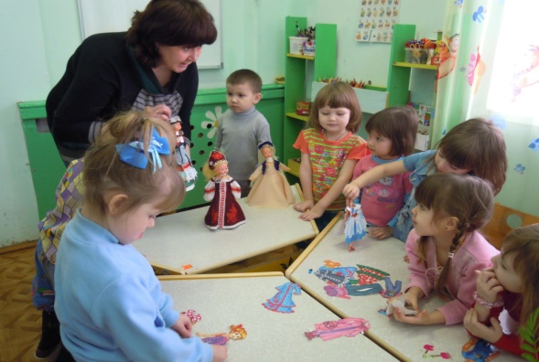

   Детская игра – не только самостоятельный и самоценный вид деятельности, но и форма организации обучения и воспитания.

**Значение дидактических игр для развития речи детей раннего возраста**

В первые годы жизни детей происходят очень существенные изменения в их развитии. Уже на первом году жизни ребенок в состоянии брать и удерживать предметы, а позднее производить ряд разнообразных действий: держать чашку и пить из нее, есть ложкой, закрывать и открывать коробки, нанизывать на стержень кольца и многое другое. К двум - двум с половиной годам он хорошо овладевает ходьбой, бегом, может взбираться на небольшое возвышение и спускаться с него. В раннем детстве дети приобретают умение различать предметы по их внешним признакам (форма, величина, цвет и др.) и правильно с ними действовать.

В раннем детстве ребенок овладевает величайшим достижением человечества - речью. На втором году он понимает обращенную к нему речь, сам начинает говорить и к трем годам довольно свободно объясняется с окружающими.

От игры в раннем возрасте зависит очень многое, в том числе и развитие речи ребенка.

На раннем этапе нам необходимо научить ребенка понимать речь взрослого. Речь ребенка напрямую зависит от того, как мы часто и долго разговариваем с ребенком, от правильного произношения звуков и слов, от грамматически правильной речи. Для этого в свободное время от образовательной деятельности мы используем малые фольклорные формы: потешеки, прибаутки, подвижные игры, песенки.

Выбор игры для педагога - дело серьёзное и ответственное. Игра должна давать ребёнку возможность применять на практике то, что ему уже знакомо, и пробуждать к усвоению нового.

Задача настоящей игры - научить детей ясно, громко и отчётливо произносить знакомые слова.

Дети очень любят сказочных персонажей и после окончания показа сказки они пытаются самостоятельно озвучить реплики из сказок, называют персонажей сказок, манипулируют куклами сказочных персонажей.

 